

Rimska božanstva, verski miti in obredi

Seminarska naloga pri predmetu zgodovina

Rimska religija

Ko govorimo o rimski veri, vedno znova naletimo na pečat, ki ga je rimski kulturi in veri vtisnila grška kultura.
Grška kultura se je rojevala v času, ko so bili Rimljani še na stopnji barbarstva. Tako ni čudno, da je "premagana Grčija osvojila divjega zmagovalca in prinesla omiko barbarskemu Laciju".
Najstarejša rimska religija je častila duhove. Med seboj niso bili povezani in niso imeli svojih mitov. Božanske sile so se imenovale ˝numina˝ in so bile povezane s kmečkimi opravili, z različnimi obredi, ki so označevali prehod iz enega načina življenja v drugega (ob poroki, smrti,…).
Središče rimskih božjih nebes je bila najprej božja trojica nebeškega boga Jupitra, vojnega boga Marsa in boga Kvirina, to pa je kasneje zamenjal trio Jupiter, Junona, Minevra. Ti trije bogovi so bili varuhi države, na Kapitolu so jim zgradili svetišče, ki je bilo središče državnega čaščenja bogov. Rimski bogovi so utelešali lastnosti, dejavnosti in naravne sile, pa tudi abstraktne pojme (Fortuna - Sreča, Victoria - Zmaga).

Rim nima lastne mitologije - ni zgodb iz življenja bogov, zgodb o njihovih dejanjih, prijateljstvih in sovraštvih, prav tako ne o medsebojnih povezavah.

Rimski bogovi
V Rimu se je preprosti kult, ki je razločeval čaščena božanstva na domače bogove (dei indegetes) in bogove, prevzete od drugih ljudstev (dei novensiles), v drugem stoletju pred našim štetjem pod vplivom grške kulture razvil v kult dvanajstih bogov, ki so bili po značilnostih in delovanju dokaj podobni sorodnim božanstvom grškega Olimpa. Ti bogovi so:

- Jupiter in Junona
Jupiter - vrhovni rimski bog, gospodar neba in strele, znan kot Najboljši in Največji, njegova simbola sta bila orel in strela. Jupiter je imel v Rimu enako vlogo kot Zevs pri Grkih. Popolno ime se je glasilo Jupiter Optimus Maximus (Jupiter Najboljši Največji). Častili so ga kot vladarja bogov, boga dnevne in nočne svetlobe, boga pravice in zvestobe. Kot J. Feretrius ali J. Fulgur je pošiljal strele, kot J. Tonans je povzročal grom. Kot J. Stator je omogočal vojakom, da so se nasprotniku neomajno upirali in vztrajali v boju.. Kot J. Victor je vojski naklonil zmago.
Junona - Jupitrova žena, boginja zakona in družine, pokroviteljica žensk, njena simbola sta bila pav in rog oblija

- Neptun in Cerera
Neptun - bog morja in vode, njegov simbol je bil trizob
Cerera - boginja rodovitnosti in žetve, njen simbol je bil pšenični snop

- Mars in Venera
Mars - bog vojne, simbol - sulica
Venera - boginja ljubezni, simbol - školjka

- Apolon in Diana
Apolon - Jupitrov sin, bog sonca in preroštva, simbol - sonce
Diana - boginja plodnosti in lova, tudi boginja lune, srečnega poroda, zavetnica mladine in zaščitnica deklet ; grška Artimeda

- Vulkan in Vesta
Vulkan - bog ognja in kovaštva, simbol - kladivo
Vesta - boginja ognjišča in ognja, ki je imela 6 pomočnic - vestalk, simbol - bakla

- Merkur in Minevra
Merkur - glasnik bogov, bog prometa in trgovine, simbol - krilati čevelj
Minevra - boginja izobražencev, umetnikov, obrtnikov, simbol - sova.

Čaščenje Jupitra v Rimu
Jupitru so Rimljani posvetili ide - dneve s polno luno. Kot zaščitniku Latinske zveze so mu postavili svetišče na Albanski gori. V Rimu so mu postavili svetišče na griču Kapitolu. V tem svetišču se je zbiral senat pred vsako napovedjo vojne. V tem svetišču so shranili tudi razne mednarodne pogodbe. Vojskovodje so pred odhodom v province tod opravljali daritve in zaobljube, v primeru zmage pa so Jupitru na čast opravili zahvalno daritev za zmago nad sovražnikom ter mu posvetili bojni plen.

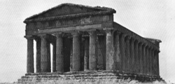

Čaščenje Junone v Rimskem imperiju
Postavili so ji svetišče zraven Jupitrovega na griču Kapitolu. Po legendi naj bi dobila ime Moneta zaradi gosi (njenih živali), ki so gagale pred njenim svetiščem in s tem opozorile Rimljane pred nenadnim vdorom Galcev v mesto Rim. Zraven svetišča na Kapitolu je bila kovnica denarja, katere se je prijelo ime Moneta. Moneta še danes pomeni kovan drobiž.
Rimske gospodinje so njej na čast praznovale družinski praznik matronalie.

Grki | Rimljani | Vloga
Zevs | Jupiter | kralj bogov, bog groma
Hera | Junona | kraljica bogov, zavetnica žensk
Afrodita | Venera | boginja lepote in ljubezni
Apolon | Apolon | bog sonca in preroštva
Ares | Mars | bog vojne
Artemida | Diana | boginja lova, zavetnica živali in otrok
Atena | Minerva | boginja modrosti in vojne
Demetra | Cerera | boginja plodnosti, sadja in žita
Hefajst | Vulkan | bog ognja
Hermes | Merkur | božji sel, bog popotnikov
Hestija | Vesta | boginja ognjišča in doma
Pozejdon | Neptun | bog morja

MIT O NASTANKU RIMA

LEGENDA RIMA:
Brata dvojčka Romula in Rema, je dal njun stric, ki se je bal za prestol,v košari vreči v naraslo Tibero. Ko je voda upadla je je naplavila košaro pod sedmimi griči, kjer ju je našla volkulja in skrbela zanju ter ju celo hranila s svojim mlekom, dokler ju niso našli pastirji, pri katerih sta potem odrasla. Kasneje sta sezidala mesto tam, kjer ju je našla volkulja, vendar sta se pri izbiri imena zanj sprla. Romul je zaradi tega brata celo ubil in sam postal kralj mesta, ki se po njem imenuje Roma (Rim).
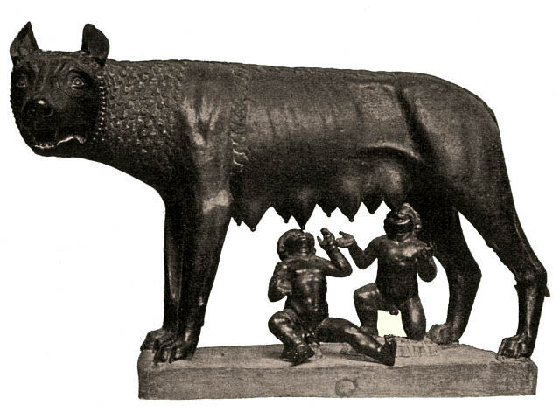
Rimski obredi

V tem času so v Rim prvič zanesli tudi kult orientalskega izvora: leta 204 pred našim štetjem so po napotku iz Sibilinih knjig, antične zbirke prerokb, ki so jo v času resnih nevarnosti povpraševali za nasvete člani posebnega svečeniškega zbora, prenesli v Rim črni kamen, meteorit iz Pesinunta (mesta v Frigiji), neikonično podobo boginje Kibele, kateri so leta 191 pred našim štetjem posvetili tempelj na Palatinu. Kibela je skupaj s svojim tovarišem Atisom predstavljala življenjsko moč narave in njeno sposobnost obnavljanja; njen kult so zaupali samo svečenikom frigijskega porekla, imenovanim gali (po reki Gal v Frigiji), ki so med posebnimi obredi hujšali, da bi pospešili prebujanje narave.
boginja Kibela

Med Rimljani vseh družbenih stanov, vendar posebno med najnižjimi sloji, so uživali veliko naklonjenosti magični običaji, ki so jih imeli za način obvladovanja narave in naključij. V navadi sta bili obe glavni vrsti magije: posnemovalna ali homeopatska magija, temelječa na načelu, da se podobno odziva na podobno, in kontaktna ali simpatetična magija, ki pa se opira na načelo, da ima magično dejanje, opravljeno na enem delu, enak učinek na celoto.

Neredko so javne verske ceremonije ohranile v svojem obrednem obsegu starodavne magične značilnosti; ob obletnici Argejcev (14. ali 15. maja) so vestalke v navzočnosti najvišjih svečenikov in magistratov, vrgle v Tibero šestindvajset vrbovih lutk (nadomestnih simbolov za ljudi, ki so jih nekdaj res žrtvovali), ki naj bi priklicale dež. Da bi privabili dež, so tudi, vendar le v časih največje suše, opravljali starinski obred akvecij: najvišji svečeniki in magistrati, so se, oblečeni v borna oblačila, za liktorji z navzdol obrnjenimi butaricami odpravili k Marsovemu templju zunaj Kapuandskih vrat po valjast kamen, imenovan lapis manalis, ter ga nato odnesli v spremstvu bosih matron z razpuščenimi lasmi na Kapitol; tam so ga poškropili z vodo, da bi priklicali dež s posredovanjem Jupitra (darovalca dežja).

Bolj razširjen v vsakdanjem življenju navadnih ljudi je bil vsekakor običaj kontaktne magije: zažigali, zakopavali in metali v vodo so predmete (orožje, oblačila,…), pripadajoče osebe, ki jo je bilo treba ukloniti lastni volji ali kaznovati, ali še raje dele njenega telesa - na primer nohte, šope las, kri; v navadi so bile tudi posnemovalne figurice iz voska ali ilovice, v katere so bile vtisnjene želene poteze. Latinski pesnik Horacij (1. st. pr. n. št.) nam v eni svojih Satir ponuja razgiban opis tovrstnega magičnega obreda, ki ga opravljata dve čarovnici, Kanidija in Sagona. V antičnih magičnih običajih so se ohranili tudi številni tabuji starodavnega izvora, nanašajoči se na osebe in stvari (tujci se niso smeli udeleževati sakralnih obredov, da ne bi širili morebitnih slabih vplivov; ženskam so bile prepovedane nekatere ceremonije; prepovedana je bila tudi uporaba železnih pripomočkov med svetimi obredi, saj so verjeli, da so le ti prepojeni z magično močjo).

Tesno povezano z magijo je bilo tudi vraževerje: dejansko je bilo zakoreninjeno pojmovanje, da določeni posamezniki lahko zavestno ali nezavedno izžarevajo poguben vpliv na ljudi in stvari. Ker so imeli Rimljani oko za glavni organ prenašanja takšnega vpliva, so slednje označili z izrazom invidia (zavist). Kot sredstvo proti temu so poleg izvajanja posebnih obredov uporabljali predvsem amulete, ki so bili izdelani iz zlata, koral, jantarja in imeli pogosto svojevrstne oblike (rastline, lutke, zvončki, mesečevi krajci). Zelo razširjena je bila navada zapirati takšne amulete v toke, imenovane bula, ki so jih otroci nosili okrog vratu do dopolnitve polnoletnosti.
MITRAIZEM
Mitraizem je vera, ki je temeljila na cikličnem menjavanju življenja in smrti, na boju med dobrim in zlom ter na moči odrešenjske daritve. Izvira iz prastarih verovanj Perzije in predstavlja vmesni člen na poti iz politeizma k monoteizmu. Mitraizem se je v svojem razvoju oplajal z vplivi gnosticizma in krščanstva ter nanju tudi sam vplival. Ob podpori posameznih cesarjev so ga z bližnjega vzhoda po rimski državi razširili trgovci, vojaki in uradniki.
V 2. Stoletju se je po rimskem imperiju z vzhoda razširil mitraizem. Sprejemali so ga predvsem uradniki, trgovci in vojaki, posebno častiniki. Privrženci mitraizma so se zbirali v majhnih svetiščih, postavljenih v jamah ali prostorih, ki so spominjali na jamo. O kultu nimamo pisnih poročil, zato lahko o obredih in verovanju sklepamo le po arheoloških ostankih mitrejskih svetišč. Njihov osrednji motiv je bilo Mitrejevo žrtvovanje bika. Iz žrtovavne živali naj bi nastalo življenje na Zemlji. Pripadniki mitrejskega kulta so verjeli v konec sveta, poslednjo sodbo in vstajenje po smrti.
Mitrej na Rožancu
Relief Mitre v antičnem kamnolomu v bližini Rožanca je primer klasične upodobitve Mitrovega darovanja, ko Mitra, klečeč na bikovem hrbtu, ubija mogočno žival. Po legendi je Mitri, rojenemu iz skale, krokar prinesel stvarnikov nasvet, naj za odrešitev življenja na zemlji ujame in daruje belega bika. Ko je to storil, je iz razlite bikove krvi nastalo rastlinstvo, iz njegovega semena pa živalstvo. K umirajočemu biku se vzpenjajo njegov spremljevalec pes ter kača in škorpijon. Slednja želita kot poosebitvi sil zla uničiti porajajoče se življenje na zemlji. Prizor žrtvovanja spremljajo poosebitvi sonca in lune, simbola svetlobe in teme, ter svečenika Cautopates in Cautes.
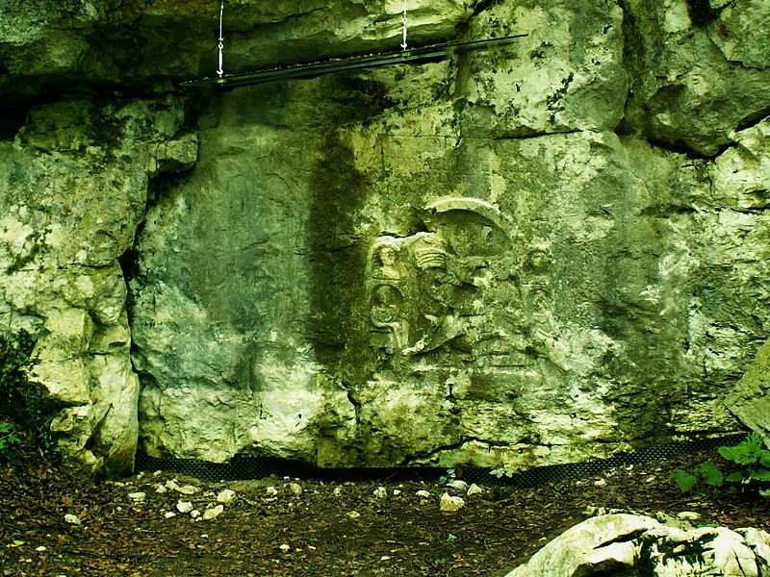
Viri in literatura:

- ZGODOVINA 1: Učbenik za prvi letnik gimnazije. Ljubljana: DZS, 1999

- JAMES, Simon : Stari Rim. Murska Sobota : Pomurska založba, 1994. (Svet okrog nas)

- COTTERELL, Arthur: Miti in legende (Ilustrirana enciklopedija). Ljubljana: Mladinska knjiga, 1998.

- KRONIKA človeštva. Ljubljana : Založba Mladinska knjiga, 1997.

- http://hr.wikipedia.org/wiki/Rimska_mitologija, 2.6.2012

- http://sl.wikipedia.org/wiki/Rimska_mitologija, 2.6.2012

